O Dia de Nossa Senhora Aparecida é comemorado em 12 de outubro e é considerado feriado nacional no Brasil.
Esta é a data que homenageia a padroeira do Brasil. O Dia de Nossa Senhora Aparecida foi oficialmente instituído a partir do decreto de lei nº 6.802, de 30 de junho de 1980.
Devido à importância que esta santa possui no país, foi construído um santuário dedicado a ela no estado de São Paulo. O Papa João Paulo II, em visita ao Brasil, consagrou a basílica brasileira como o maior santuário dedicado à Virgem Maria em todo o mundo.

História de Nossa Senhora Aparecida
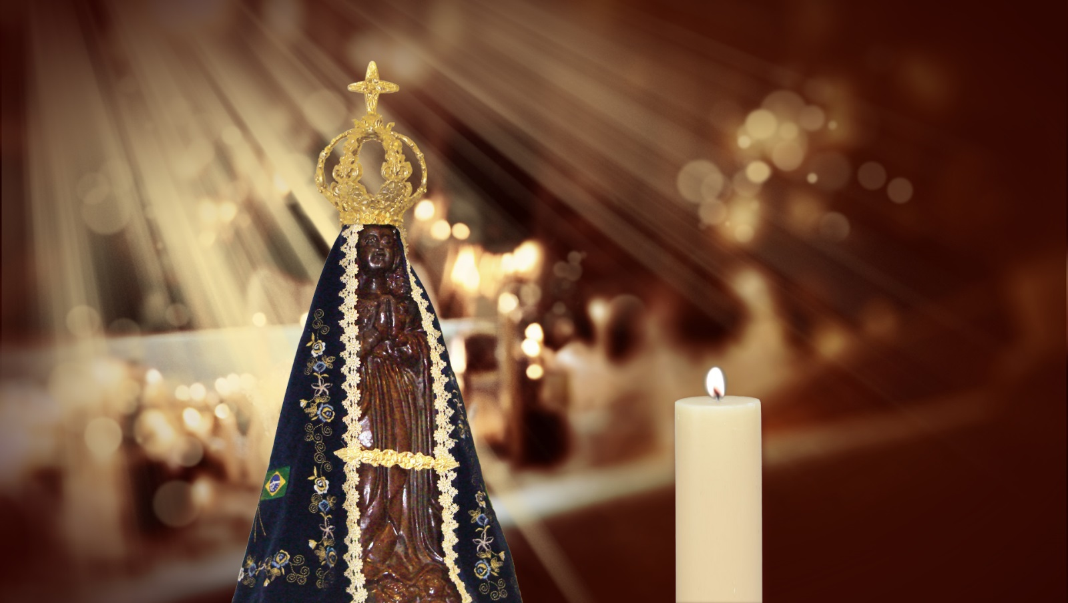
De acordo com a lenda, no ano de 1717, pescadores lançaram suas redes no Rio Paraíba do Sul, com o objetivo de pescar peixes grandes para um jantar especial para o Conde de Assumar.
Eles tentaram muito, mas não estavam conseguindo pescar nada. Quando já estavam quase desistindo, um pescador chamado João Alves apanhou uma imagem de Nossa Senhora da Conceição, primeiro o corpo e depois a cabeça, e enrolou-a em um manto. De seguida, as suas redes que até então vinhas vazias, abundavam em peixes.
Dezessete anos depois do achado foi construída a primeira capela.
Quando a Princesa Isabel veio ao Brasil pela segunda vez, ofertou um manto azul e uma coroa cravejada de diamantes à imagem.
Nossa Senhora da Conceição Aparecida, foi proclamada Rainha do Brasil e sua Padroeira Oficial em 16 de julho de 1930, por decreto do Papa Pio e, 50 anos depois, foi decretado oficialmente que o dia 12 de outubro seria feriado oficial no país.
No Dia de Nossa Senhora Aparecida também é celebrado o Dia das Crianças.

Oração a Nossa Senhora Aparecida
“Ó incomparável Senhora da Conceição Aparecida / Mãe de Deus, Rainha dos Anjos / Advogada dos pecadores / Refúgio e consolação dos aflitos e atribulados / Virgem Santíssima / Cheia de poder e de bondade / Lançai sobre nós um olhar favorável / Para que sejamos socorridos por vós / Em todas as necessidades em que nos acharmos / Lembrai-vos, ó clementíssima Mãe Aparecida / Que nunca se ouviu dizer / Que algum daqueles que têm a vós recorrido / Invocado vosso santíssimo nome / E implorado a vossa singular proteção / Fosse por vós abandonado / Animados com esta confiança/ A vós recorremos / Tomamos-vos para sempre por nossa Mãe / Nossa protetora, consolação e guia / Esperança e luz na hora da morte / Livrai-nos de tudo o que possa ofender-vos / E ao vosso Santíssimo Filho, Jesus / Preservai-nos de todos os perigos / Da alma e do corpo / Dirigi-nos em todos os assuntos espirituais e temporais / Livrai-nos da tentação do demônio / Para que, trilhando o caminho da virtude / Possamos um dia ver-vos e amar-vos / Na eterna glória, por todos os séculos dos séculos. Amém!"
